Proyecto: Sistema de Gestión de Gastronomía y Productos Locales en Ucayali
Idea general ampliada
El sistema busca promover la gastronomía regional de Ucayali y fomentar la conexión entre productores locales, restaurantes, chefs y turistas.
El sistema permite:
- Registrar restaurantes y sus platos típicos.
- Registrar ingredientes locales y su proveniencia de productores.
- Gestionar eventos gastronómicos, incluyendo participación de restaurantes y reservas de turistas.
- Controlar compras de ingredientes entre productores y restaurantes.
- Generar reportes sobre platos más populares, reservas por evento, y ventas de ingredientes.

Tablas detalladas
- Restaurantes
  - id_restaurante (PK)
  - nombre
  - direccion
  - distrito
  - provincia
  - telefono
  - email
  - tipo_cocina (regional, internacional, fusión)
- Platos
  - id_plato (PK)
  - nombre
  - descripcion
  - precio
  - id_restaurante (FK a Restaurantes)
  - tipo_plato (entrada, principal, postre, bebida)
- Ingredientes
  - id_ingrediente (PK)
  - nombre
  - tipo (fruta, verdura, carne, pescado, condimento)
  - unidad_medida (kg, litro, unidad)
- Platos_Ingredientes (relación N:M)
  - id_plato (FK a Platos)
  - id_ingrediente (FK a Ingredientes)
  - cantidad (cantidad usada en el plato)
- Productores
  - id_productor (PK)
  - nombre
  - comunidad
  - distrito
  - provincia
  - tipo_producto (fruta, verdura, pescado, carne)
  - telefono
  - email
- Compras_Ingredientes
  - id_compra (PK)
  - id_productor (FK a Productores)
  - id_ingrediente (FK a Ingredientes)
  - id_restaurante (FK a Restaurantes)
  - cantidad
  - precio_unitario
  - fecha
- Eventos_Gastronomicos
  - id_evento (PK)
  - nombre
  - descripcion
  - fecha
  - lugar
  - tipo_evento (taller, feria, concurso, degustación)
- Participantes_Eventos (relación N:M)
  - id_evento (FK a Eventos_Gastronomicos)
  - id_restaurante (FK a Restaurantes)
- Turistas
  - id_turista (PK)
  - nombre
  - email
  - telefono
  - nacionalidad
- Reservas_Eventos
  - id_reserva (PK)
  - id_turista (FK a Turistas)
  - id_evento (FK a Eventos_Gastronomicos)
  - cantidad_personas
  - fecha_reserva
- Valoraciones_Plato
  - id_valoracion (PK)
  - id_plato (FK a Platos)
  - id_turista (FK a Turistas)
  - puntuacion (1-5)
  - comentario
  - fecha
- Reportes_Restaurantes
  - id_reporte (PK)
  - id_restaurante (FK a Restaurantes)
  - fecha
  - tipo (ventas, popularidad, inventario)
  - descripcion

Relaciones principales
- Restaurantes ↔ Platos → 1:N
- Platos ↔ Ingredientes → N:M (Platos_Ingredientes)
- Productores ↔ Ingredientes ↔ Compras → N:M con info de cantidad y precio
- Eventos ↔ Restaurantes → N:M (Participantes_Eventos)
- Turistas ↔ Reservas ↔ Eventos → 1:N
- Turistas ↔ Valoraciones ↔ Platos → N:M

-- Base de datos: Gastronomia_Ucayali
CREATE DATABASE IF NOT EXISTS Gastronomia_Ucayali;
USE Gastronomia_Ucayali;
-- 1. Restaurantes
CREATE TABLE Restaurantes (
id_restaurante INT AUTO_INCREMENT PRIMARY KEY,
nombre VARCHAR(100) NOT NULL,
direccion VARCHAR(150),
distrito VARCHAR(50),
provincia VARCHAR(50),
telefono VARCHAR(20),
email VARCHAR(100),
tipo_cocina VARCHAR(50)
);
-- 2. Platos
CREATE TABLE Platos (
id_plato INT AUTO_INCREMENT PRIMARY KEY,
nombre VARCHAR(100) NOT NULL,
descripcion TEXT,
precio DECIMAL(10,2),
tipo_plato VARCHAR(50),
id_restaurante INT,
FOREIGN KEY (id_restaurante) REFERENCES Restaurantes(id_restaurante) ON DELETE CASCADE
);
-- 3. Ingredientes
CREATE TABLE Ingredientes (
id_ingrediente INT AUTO_INCREMENT PRIMARY KEY,
nombre VARCHAR(100) NOT NULL,
tipo VARCHAR(50),
unidad_medida VARCHAR(20)
);
-- 4. Platos_Ingredientes (N:M)
CREATE TABLE Platos_Ingredientes (
id_plato INT,
id_ingrediente INT,
cantidad DECIMAL(10,2),
PRIMARY KEY (id_plato, id_ingrediente),
FOREIGN KEY (id_plato) REFERENCES Platos(id_plato) ON DELETE CASCADE,
FOREIGN KEY (id_ingrediente) REFERENCES Ingredientes(id_ingrediente) ON DELETE CASCADE
);
-- 5. Productores
CREATE TABLE Productores (
id_productor INT AUTO_INCREMENT PRIMARY KEY,
nombre VARCHAR(100) NOT NULL,
comunidad VARCHAR(100),
distrito VARCHAR(50),
provincia VARCHAR(50),
tipo_producto VARCHAR(50),
telefono VARCHAR(20),
email VARCHAR(100)
);
-- 6. Compras_Ingredientes
CREATE TABLE Compras_Ingredientes (
id_compra INT AUTO_INCREMENT PRIMARY KEY,
id_productor INT,
id_ingrediente INT,
id_restaurante INT,
cantidad DECIMAL(10,2),
precio_unitario DECIMAL(10,2),
fecha DATE,
FOREIGN KEY (id_productor) REFERENCES Productores(id_productor) ON DELETE CASCADE,
FOREIGN KEY (id_ingrediente) REFERENCES Ingredientes(id_ingrediente) ON DELETE CASCADE,
FOREIGN KEY (id_restaurante) REFERENCES Restaurantes(id_restaurante) ON DELETE CASCADE
);
-- 7. Eventos_Gastronomicos
CREATE TABLE Eventos_Gastronomicos (
id_evento INT AUTO_INCREMENT PRIMARY KEY,
nombre VARCHAR(100) NOT NULL,
descripcion TEXT,
fecha DATE,
lugar VARCHAR(150),
tipo_evento VARCHAR(50)
);
-- 8. Participantes_Eventos (N:M)
CREATE TABLE Participantes_Eventos (
id_evento INT,
id_restaurante INT,
PRIMARY KEY (id_evento, id_restaurante),
FOREIGN KEY (id_evento) REFERENCES Eventos_Gastronomicos(id_evento) ON DELETE CASCADE,
FOREIGN KEY (id_restaurante) REFERENCES Restaurantes(id_restaurante) ON DELETE CASCADE
);
-- 9. Turistas
CREATE TABLE Turistas (
id_turista INT AUTO_INCREMENT PRIMARY KEY,
nombre VARCHAR(100) NOT NULL,
email VARCHAR(100),
telefono VARCHAR(20),
nacionalidad VARCHAR(50)
);
-- 10. Reservas_Eventos
CREATE TABLE Reservas_Eventos (
id_reserva INT AUTO_INCREMENT PRIMARY KEY,
id_turista INT,
id_evento INT,
cantidad_personas INT,
fecha_reserva DATE,
FOREIGN KEY (id_turista) REFERENCES Turistas(id_turista) ON DELETE CASCADE,
FOREIGN KEY (id_evento) REFERENCES Eventos_Gastronomicos(id_evento) ON DELETE CASCADE
);
-- 11. Valoraciones_Plato
CREATE TABLE Valoraciones_Plato (
id_valoracion INT AUTO_INCREMENT PRIMARY KEY,
id_plato INT,
id_turista INT,
puntuacion INT CHECK (puntuacion BETWEEN 1 AND 5),
comentario TEXT,
fecha DATE,
FOREIGN KEY (id_plato) REFERENCES Platos(id_plato) ON DELETE CASCADE,
FOREIGN KEY (id_turista) REFERENCES Turistas(id_turista) ON DELETE CASCADE
);
-- 12. Reportes_Restaurantes
CREATE TABLE Reportes_Restaurantes (
id_reporte INT AUTO_INCREMENT PRIMARY KEY,
id_restaurante INT,
fecha DATE,
tipo VARCHAR(50),
descripcion TEXT,
FOREIGN KEY (id_restaurante) REFERENCES Restaurantes(id_restaurante) ON DELETE CASCADE
);

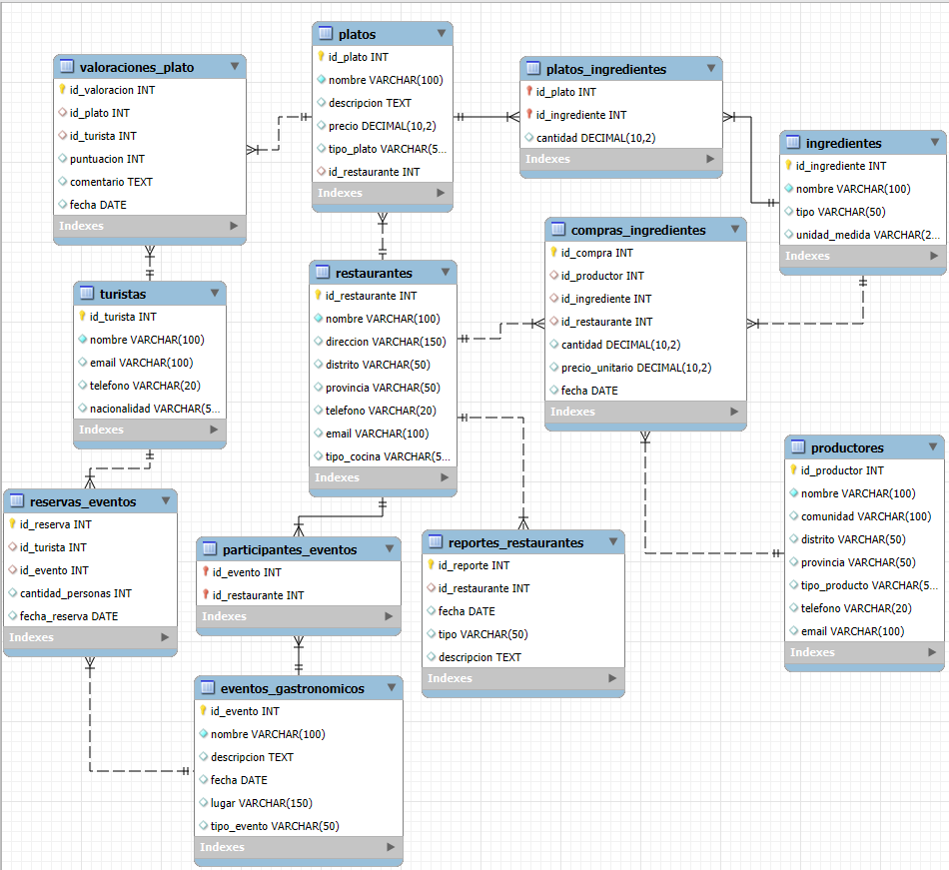

USE Gastronomia_Ucayali;

-- 1. Restaurantes
INSERT INTO Restaurantes (nombre, direccion, distrito, provincia, telefono, email, tipo_cocina) VALUES
('Sabores de Ucayali', 'Jr. Amazonas 123', 'Pucallpa', 'Coronel Portillo', '061-123456', '[contacto@saboresucayali.com](mailto:contacto@saboresucayali.com)', 'Regional'),
('La Selva Gourmet', 'Av. Principal 45', 'Callería', 'Coronel Portillo', '061-654321', '[info@laselvagourmet.com](mailto:info@laselvagourmet.com)', 'Fusión'),
('Río Sabroso', 'Calle Central 78', 'Yarinacocha', 'Coronel Portillo', '061-987654', '[contacto@riosabroso.com](mailto:contacto@riosabroso.com)', 'Regional');

-- 2. Platos
INSERT INTO Platos (nombre, descripcion, precio, tipo_plato, id_restaurante) VALUES
('Juane Tradicional', 'Arroz con pollo envuelto en hojas de bijao', 12.50, 'Principal', 1),
('Tacacho con Cecina', 'Plátano machacado con carne de cerdo', 15.00, 'Principal', 1),
('Ceviche de Paiche', 'Pescado amazónico marinado con limón', 18.00, 'Entrada', 2),
('Chapo de Plátano', 'Postre dulce de plátano', 6.50, 'Postre', 3);

-- 3. Ingredientes
INSERT INTO Ingredientes (nombre, tipo, unidad_medida) VALUES
('Arroz', 'Cereal', 'kg'),
('Pollo', 'Carne', 'kg'),
('Plátano', 'Fruta', 'kg'),
('Cecina', 'Carne', 'kg'),
('Paiche', 'Pescado', 'kg'),
('Limón', 'Fruta', 'unidad'),
('Hoja de Bijao', 'Vegetal', 'unidad');

-- 4. Platos_Ingredientes
INSERT INTO Platos_Ingredientes (id_plato, id_ingrediente, cantidad) VALUES
(1, 1, 0.3), -- Juane: Arroz
(1, 2, 0.2), -- Juane: Pollo
(1, 7, 3), -- Juane: Hoja de Bijao
(2, 3, 0.4), -- Tacacho: Plátano
(2, 4, 0.2), -- Tacacho: Cecina
(3, 5, 0.25), -- Ceviche: Paiche
(3, 6, 2), -- Ceviche: Limón
(4, 3, 0.5); -- Chapo: Plátano

-- 5. Productores
INSERT INTO Productores (nombre, comunidad, distrito, provincia, tipo_producto, telefono, email) VALUES
('Agrícola Ucayali', 'Comunidad Santa Clara', 'Pucallpa', 'Coronel Portillo', 'Arroz', '061-111111', '[contacto@agricolaucayali.com](mailto:contacto@agricolaucayali.com)'),
('Pollos y Más', 'Comunidad Nuevo Horizonte', 'Callería', 'Coronel Portillo', 'Pollo', '061-222222', '[info@pollosymas.com](mailto:info@pollosymas.com)'),
('Frutas de la Selva', 'Comunidad San Juan', 'Yarinacocha', 'Coronel Portillo', 'Plátano', '061-333333', '[frutas@selva.com](mailto:frutas@selva.com)'),
('Pesca Amazonía', 'Comunidad Santa Rosa', 'Pucallpa', 'Coronel Portillo', 'Paiche', '061-444444', '[contacto@pescaamazonia.com](mailto:contacto@pescaamazonia.com)');

-- 6. Compras_Ingredientes
INSERT INTO Compras_Ingredientes (id_productor, id_ingrediente, id_restaurante, cantidad, precio_unitario, fecha) VALUES
(1, 1, 1, 50, 3.5, '2025-01-15'),
(2, 2, 1, 20, 8.0, '2025-01-16'),
(3, 3, 1, 30, 2.5, '2025-01-17'),
(4, 5, 2, 15, 12.0, '2025-01-18'),
(3, 3, 3, 25, 2.8, '2025-01-20');

-- 7. Eventos_Gastronomicos
INSERT INTO Eventos_Gastronomicos (nombre, descripcion, fecha, lugar, tipo_evento) VALUES
('Feria de Sabores Ucayali', 'Exposición de platos típicos y productos locales', '2025-03-15', 'Plaza Central Pucallpa', 'Feria'),
('Taller de Ceviche Amazónico', 'Clase práctica de preparación de ceviche con Paiche', '2025-04-10', 'La Selva Gourmet', 'Taller');

-- 8. Participantes_Eventos
INSERT INTO Participantes_Eventos (id_evento, id_restaurante) VALUES
(1, 1),
(1, 2),
(2, 2);

-- 9. Turistas
INSERT INTO Turistas (nombre, email, telefono, nacionalidad) VALUES
('Ana Pérez', '[ana@example.com](mailto:ana@example.com)', '987654321', 'Peruana'),
('John Smith', '[john@example.com](mailto:john@example.com)', '+1-555-1234', 'Estadounidense');

-- 10. Reservas_Eventos
INSERT INTO Reservas_Eventos (id_turista, id_evento, cantidad_personas, fecha_reserva) VALUES
(1, 1, 4, '2025-03-10'),
(2, 2, 2, '2025-04-05');

-- 11. Valoraciones_Plato
INSERT INTO Valoraciones_Plato (id_plato, id_turista, puntuacion, comentario, fecha) VALUES
(1, 1, 5, '¡Delicioso y auténtico!', '2025-03-15'),
(3, 2, 4, 'Muy fresco el Paiche', '2025-04-10');

-- 12. Reportes_Restaurantes
INSERT INTO Reportes_Restaurantes (id_restaurante, fecha, tipo, descripcion) VALUES
(1, '2025-03-16', 'Ventas', 'Juane y Tacacho fueron los platos más vendidos durante la feria'),
(2, '2025-04-11', 'Popularidad', 'El taller de ceviche tuvo excelente asistencia y reseñas positivas');

